附件1：招聘岗位计划表

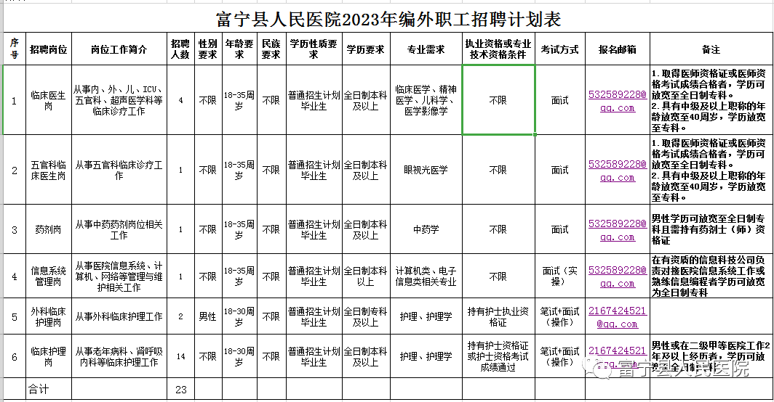

附件2：招聘报名信息登记表

